Warszawa, 22 sierpnia 2018 r.

Informacja prasowa
Kombajn torowy szykuje dobre podróże na linii Gardeja – Malbork

Półmetek budowy przejścia podziemnego na stacji Kwidzyn, kolejny etap prac przy peronach w Ryjewie, Sztumie, Brachlewie, Sztumskiej Wsi i Gościszewie oraz wprowadzenie na roboty specjalnego kombajnu do wzmacniania podłoża pod torem potwierdza, że PKP Polskie Linie Kolejowe S.A. szykują lepsze podróże na linii Gardeja – Malbork. Inwestycja z RPO Województwa Pomorskiego warta jest 212 mln zł.

Na stacji w Kwidzynie budowane są perony. Na półmetku jest przebudowa przejścia podziemnego. Będzie to bezpieczne i wygodne polaczenie dworca z peronami. Trwa także budowa schodów i szybu windowego. Na stacji w dotarciu na perony pomogą trzy windy. Remontowane są wiaty peronowe. Później zamontowane będą ławki, tablice informacyjne i czytelne oznakowanie. Wymieniane są tory, rozjazdy oraz urządzenia sterowania ruchem kolejowym.

Pięć miejscowości z komfortowymi peronami.
W miejscowościach Ryjewo, Sztum, Brachlewo, Sztumska Wieś i Gościszewo zaczęły się prace związane z budową wyższych peronów, a dzięki temu pasażerowie wygodniej wsiądą do pociągów. Wykonawca prowadzi prace ziemne i następnie będzie ustawiał ścianki peronowe. Wszystkie perony zostaną wyposażone w nowe oświetlenie, wiaty, gabloty informacyjne i ławki. Wykonane będą dojścia dla osób z ograniczoną możliwością poruszania się i ścieżki dotykowe dla osób niedowidzących. Przy stacjach i przystankach będą stojaki rowerowe.

Kombajn na torach
Na odcinku od Kwidzyna do Malborka wykonawca wykorzystuje specjalne maszyny. Pracuje m.in. kombajn torowy SVV 100. Maszyna o długości 50 metrów unosi tor i rozkłada pod nim specjalną włókninę separacyjną wzmacniającą podłoże. Zastosowanie maszyn zapewnia dobre tempo prac. Dotychczas na linii wymieniono już podkłady i szyny na ok. 30 kilometrach.

Dobre połączenia w regionie
W ramach inwestycji wyremontowanych będzie łącznie 70 km torów pomiędzy stacjami Gardeja i Malbork. Pociągi przyśpieszą do 120 km/h, co zapewni wygodne podróże w regionie. Sprawne prowadzenie ruchu pociągów będzie możliwe po przebudowie 120 obiektów inżynieryjnych w tym 3 mostów i 13 wiaduktów. Rewitalizacja linii przewiduje także przebudowę 36 przejazdów kolejowo-drogowych. Kierowców dodatkowo ostrzegać będą czerwone światła sygnalizacji oraz rogatki.

Projekt „Rewitalizacja linii kolejowej nr 207 odcinek granica województwa – Malbork” realizowany jest w ramach Regionalnego Programu Operacyjnego Województwa Pomorskiego. Dofinansowanie dla tego projektu z budżetu środków europejskich wynosi 85%. Wartość inwestycji to 212 mln zł. Prace zakończą się w IV kw. 2019 roku.

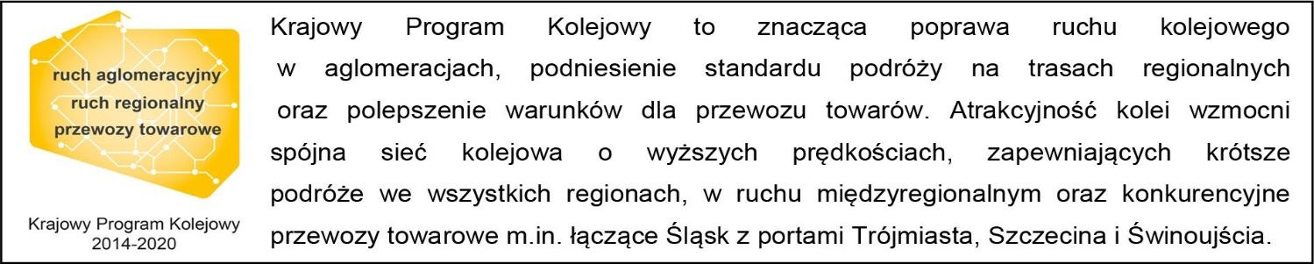

Kontakt dla mediów:
Martyn Janduła
Zespół prasowy
PKP Polskie Linie Kolejowe S.A.
rzecznik@plk-sa.pl
tel.: 571 370 301

